GENERAL:

**Cada vez q uses rojo guiate por estos valores: R:190 G :22 B:33 y naranja: R:234 G:91 B:12**

El texto está mal, es Romano eso jajajaj

Me lo tenes que pasar vos al texto

* Falta el botón “sumate” debajo de la foto en el index/inicio.
* Es complicado esto, porque trabaja con el eje z, necesito que me pases las fotos del carrusel todas con el mismo tamanio

Los botones de las redes sociales tienen un color más bordo, avísame si tengo que enviártelos nuevamente.

* Estan con el color que me pasaste vos, y los que me pasaste en ultimo mail estan mal recortados, cortaste parte del circulo
* Los logos de EDUCACIÓN, INCLUSION Y SOLIDARIDAD no son los mismos cuando van en el inicio a cuando van en que hacemos.
* El botón SUMATE cuando abrís las diferentes áreas ésta muy grande.

Y todos los botones de área al abrirlos tienen errores, o se termina el rectángulo rojo y queda texto sin poderse leer, o aparece el botón redondo, o esta desordenado. Vos tenes la libertad d definir poner la cantidad de fotos que te parezca, lo importante es que quede estético, dependiendo de la pantalla.

* .COMPUTADORA:
* Achicar botones naranjas. TODOS ESTAN MUY GRANDES.
* Inicio/index debe verse solo hasta la línea naranja

Asi:

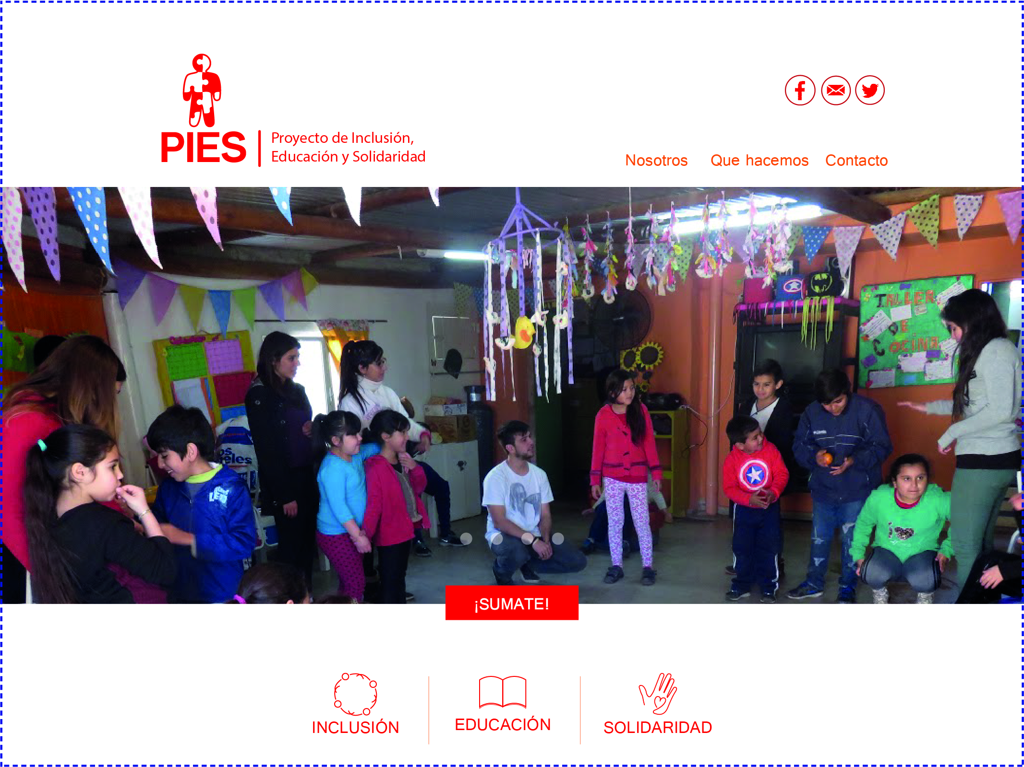

No asi:

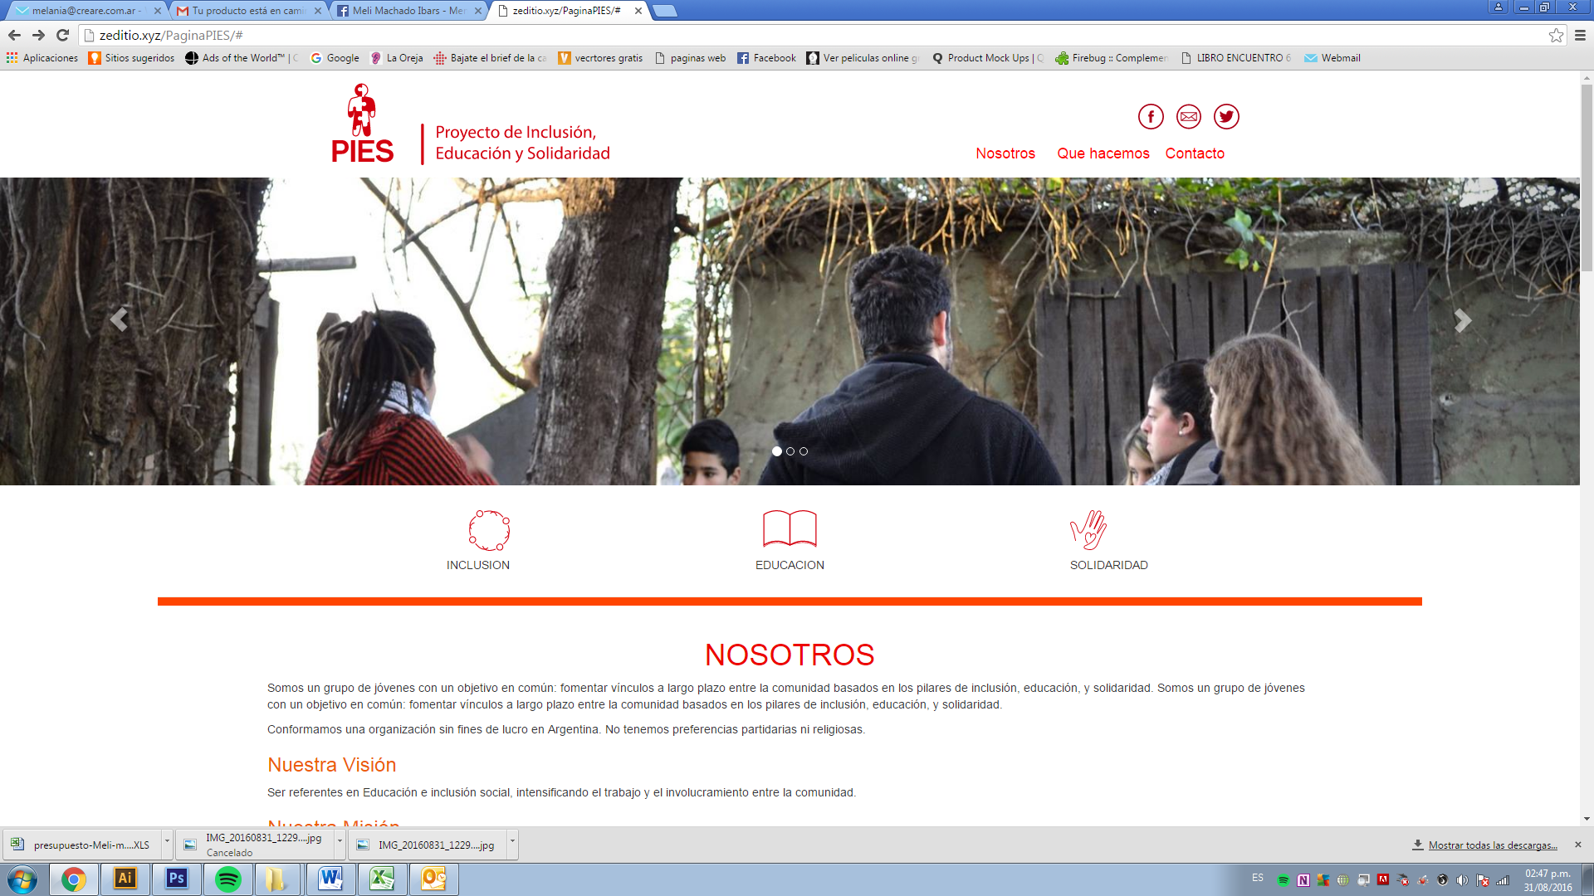

Para eso supongo que la foto debe ser mas cuadrada.

* Los botones de las redes sociales tienen que estar alineados a la parte superior del logo, como los botones “nosotros, q….” tienen que estar alineados a la parte inferior.
* Fotos que dividen: deben ser 5, y el borde rojo que se ve arriba y abajo debe ser iguala la distancia que hay entre las fotos.
* Achicaría la caja de texto de SUMATE Y NOSOTROS, y la haría del mismo tamaño de QUE HACEMOS, o incluso todas un poco mas chicas

